АКЦИЯ "БЕЗОПАСНЫЕ ОКНА"!

Постановлением Московской областной комиссии по делам несовершеннолетних и защите их прав №11 от 11.06.16г., на территории Подмосковья с 17 по 28 апреля 2017г. проводится акция "Безопасные окна!", направленная на предупреждение выпадения малолетних детей из окон многоквартирного дома.

          Цель данной акции - информирование родителей (законных представителей) о возможных трагических последствих в результате выпадения несовершеннолетних из окон.



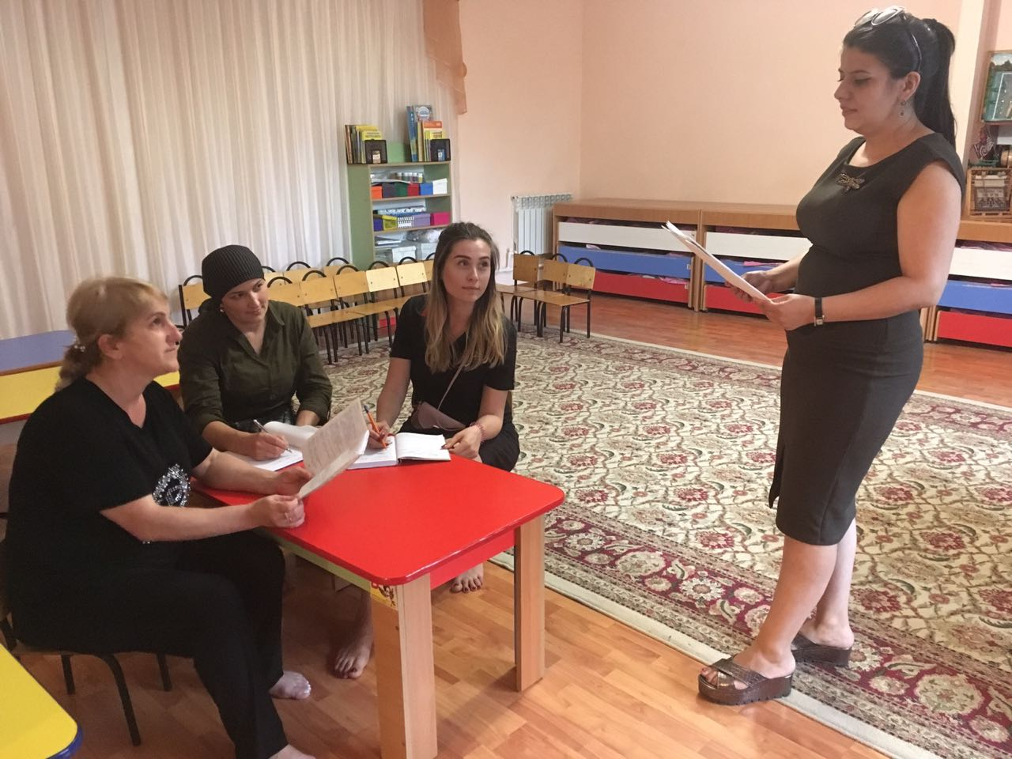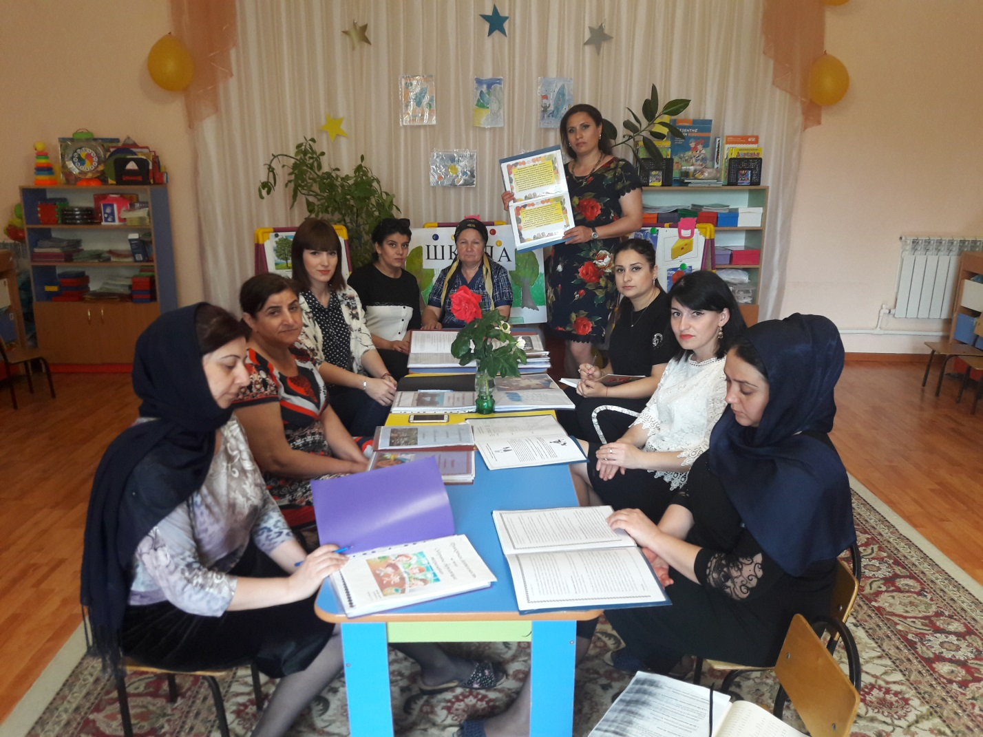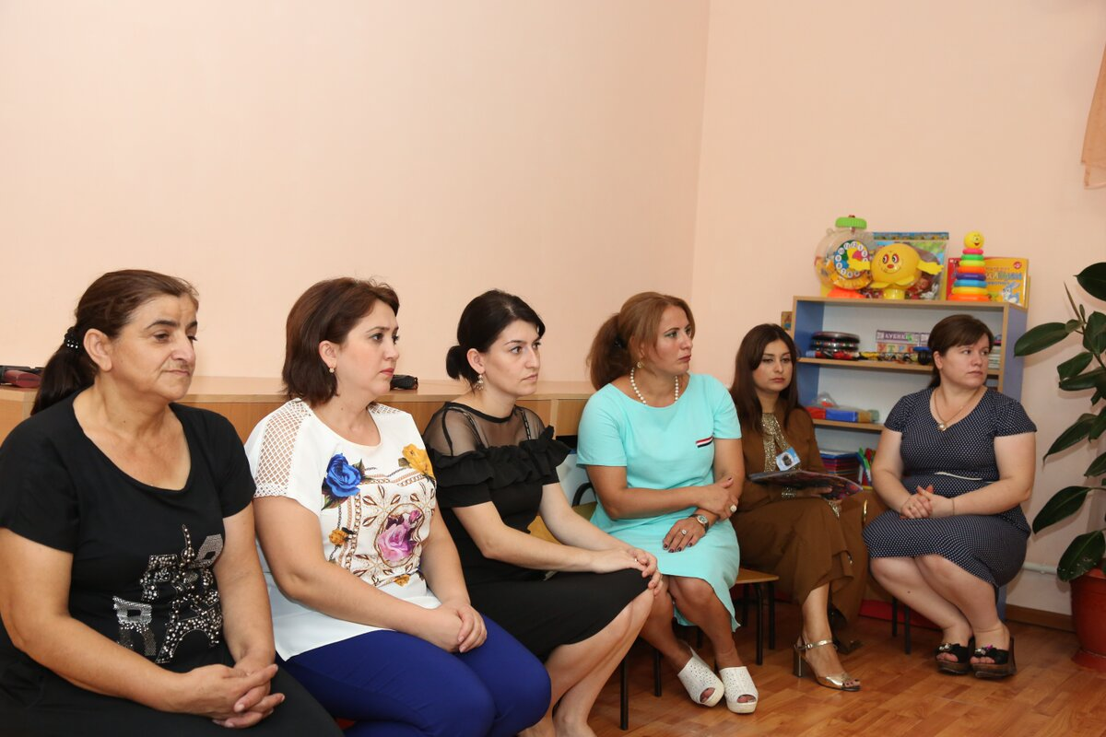

         Уважаемые родители! Обращаем Ваше внимание на соблюдение следующих правил безопасности:

* не оставляйте малолетних детей без присмотра в помещении даже на короткий промежуток времени, где открыты окна;
* не оставляйте возле окон предметы мебели, которые могут послужить для ребенка "ступенькой на подоконник;
* установите на окна специальные замки, фиксаторы и другие средства безопасности, не позволяющие ребенку самостоятельно открыть окно;
* находясь с ребенком около открытого окна, крепко фиксируте окно; будьте готовы к резким движениям малыша;
* не ставьте ребенка на подоконник, не поощряйте лазания на него, предупреждайте даже попытки таких игр;
* никогда не рассчитывайте на москитные сетки, т.к. они не выдержат веса даже самого маленького ребенка!

